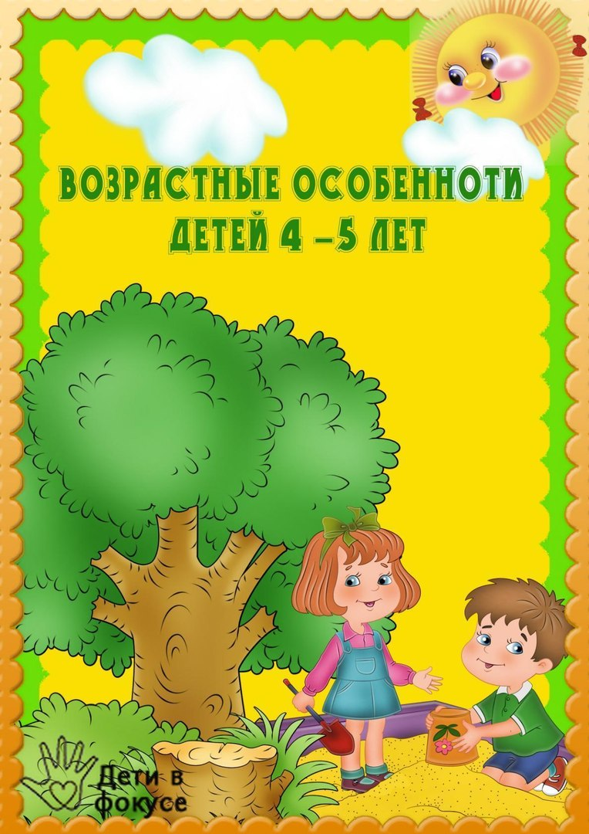
.
Возраст от четырех до пяти лет считается переходным от раннего детства к дошкольному периоду. Ребенок вышел из кризиса и в целом стал спокойнее, послушнее, покладистее. Все более сильной становится потребность в друзьях, резко возрастает интерес к окружающему миру.
Особенности возраста:
• Стремление к самостоятельности. Ребенку важно многое делать самому, он уже больше способен позаботиться о себе и меньше нуждается в опеке взрослых. Обратная сторона самостоятельности — заявление о своих правах, потребностях, попытки устанавливать свои правила в окружающем его мире • Этические представления. Ребенок расширяет палитру осознаваемых эмоций, он начинает понимать чувства других людей, сопереживать. В этом возрасте начинают формироваться основные этические понятия, воспринимаемые ребенком не через то, что говорят ему взрослые, а исходя из того, как они поступают.
• Творческие способности. Развитие воображения входит в очень активную фазу. Ребенок живет в мире сказок, фантазий, он способен создавать целые миры на бумаге или в своей голове. В мечтах, разнообразных фантазиях ребенок получает возможность стать главным действующим лицом, добиться недостающего ему признания.
• Страхи как следствие развитого воображения. Ребенок чувствует себя недостаточно защищенным перед большим миром. Он задействует свое магическое мышление для того, чтобы обрести ощущение безопасности. Но безудержность фантазий может порождать самые разнообразные страша
• Отношения со сверстниками. У ребенка появляется большой интерес к ровесникам, и он от внутрисемейных отношений все больше переходит к более широким отношениям с миром. Совместная игра становится сложнее, у нее появляется разнообразное сюжетно-ролевое наполнение (игры в больницу, в магазин, в войну, разыгрывание любимых сказок). Дети дружат, ссорятся, мирятся, обижаются, ревнуют, помогают друг другу. Общение со сверстниками занимает все большее место в жизни ребенка, все более выраженной становится потребность в признании и уважении со стороны ровесников.
• Активная любознательность, которая заставляет детей постоянно задавать вопросы обо всем, что они видят. Они готовы все время говорить, обсуждать различные вопросы. Но у них еще недостаточно развита произвольность, то есть способность заниматься тем, что им неинтересно, и поэтому их познавательный интерес лучше всего утоляется в увлекательном разговоре или занимательной игре.

Навыки и умения
Математика
Ребенок в возрасте от 4 до 5 лет может уметь:
1. Ребенок может уметь определять расположение предметов: справа, слева, посередине, вверху, внизу, сзади, спереди.
2. Ребенок может знать основные геометрические фигуры (круг, овал, квадрат, треугольник и прямоугольник)
3. Ребенок может знать все цифры (0, 1, 2, 3, 4, 5, 6, 7, 8, 9). Считать предметы в пределах десяти, соотносить количество предметов с нужной цифрой.
4. Ребенок может уметь расставлять цифры от 1 до 5 в правильной последовательности и в обратном порядке.
5. Ребенок может уметь сравнивать количество предметов, понимать значение: больше - меньше, поровну. Делать равными неравные группы предметов: добавлять один предмет к группе с меньшим количеством предметов.
6. Ребенок знакомится с графическим образом числа, учится правильно писать цифры.

Логическое мышление: развитие Мышления, Памяти, Внимания
Ребенок в возрасте от 4 до 5 лет может уметь:
1. Ребенок может уметь находить отличия и сходства между двумя картинками (или между двумя игрушками).
2. Ребенок может уметь складывать по образцу постройки из конструктора.
3. Ребенок может уметь складывать разрезанную картинку из 2-4 частей.
4. Ребенок может уметь не отвлекаясь, в течение 5 минут выполнять задание.
5. Ребенок может уметь складывать пирамидку (чашечки, вкладывая их друг в друга) без посторонней помощи.
6. Ребенок может уметь вкладывать в отверстия недостающие фрагменты картинок.
7. Ребенок может уметь называть обобщающим словом группу предметов (корова, лошадь, коза-домашние животные; зима, лето, весна- времена года). Находить лишний предмет в каждой группе. Находить пару каждому предмету.
8. Ребенок может уметь отвечать на такие вопросы как: Можно ли летом кататься на санках? Почему? Зачем зимой одевают теплые куртки? Для чего нужны окна и двери в доме? И т.д.
9. Ребенок может уметь подбирать противоположные слова: стакан полный - стакан пустой, дерево высокое – дерево низкое, идти медленно – идти быстро, пояс узкий – пояс широкий, ребенок голодный - ребенок сытый, чай холодный – чай горячий и т.д.
10. Ребенок может уметь запоминать пары слов, после прочтения взрослым: стакан-вода, девочка-мальчик, собака-кошка и т.д.
11. Ребенок может уметь видеть на картинке неправильно изображенные предметы, объяснять, что не так и почему.

Развитие Речи
Ребенок в возрасте от 4 до 5 лет может уметь:
1. Ребенок может использовать тысячу слов, строить фразы из 6-8 слов. Понимать ребенка должны даже посторонние люди, а не только родители.
2. Ребенок может понимать, чем отличается строение человека от строения животных, называть их части тела (руки - лапы, ногти - когти, волосы - шерсть).
3. Ребенок может уметь правильно ставить существительные в форму множественного числа (цветок - цветы, девочка - девочки).
4. Ребенок может уметь находить предмет по описанию (яблоко - круглое, сладкое, желтое). Уметь самостоятельно составлять описание предмета.
5. Ребенок может понимать значение предлогов (в, на, под, за, между, перед, около и т. д.).
6. Ребенок может знать, какие бывают профессии, чем занимаются люди этих профессий.
7. Ребенок может уметь поддерживать беседу: уметь отвечать на вопросы и правильно их задавать.
8. Ребенок может уметь пересказывать содержание услышанной сказки, рассказа. Рассказать наизусть несколько стихов, потешек.
9. Ребенок может называть свое имя, фамилию, сколько ему лет, называть город, в котором живет.
10. Ребенок может уметь отвечать вопросы, касательно недавно произошедших событий: Где ты был сегодня? Кого встретил по дороге? Что мама купила в магазине? Что было на тебе одето?

Окружающий мир
Ребенок в возрасте от 4 до 5 лет может уметь:
1. Ребенок может уметь различать овощи, фрукты и ягоды, знать какими они бывают, когда созревают.
2. Ребенок может знать названия насекомых, уметь рассказывать о том, как они передвигаются (бабочка летает, улитка ползет, кузнечик прыгает)
3. Ребенок может знать всех домашних животных и их детенышей.
4. Ребенок может уметь угадывать по картинкам времена года. Знать приметы каждого из них.

Навыки обихода
Ребенок в возрасте от 4 до 5 лет может уметь:
1. Ребенок уже отлично застегивает пуговки, молнии и развязывает шнурки, его хорошо слушаются ложка и вилка.
2. Ребенок может уметь нанизывать крупные пуговицы или бусины на нитку.
3. Ребенок может уметь точно проводить линии не отрывая карандаш от бумаги.
4. Ребенок может уметь заштриховывать фигуры ровными прямыми линиями, не выходя за контуры рисунка.
5. Ребенок может уметь обводить и раскрашивать картинки, не выходя за края.
6. Ребенок может уметь проводить линии по середине дорожки, не выходя за её края.
7. Ребенок может различать правую и левую руку.

